EMEI “OLINDA MARIA DE JESUS SOUZA”
TURMAS: JARDIM I A, B e MULTISSERIADA
PROFESSORES: JULIANA, ROSE E PAULO
QUINZENA: 10/05/21 A 21/05/21
TEMAS: CORPO HUMANO / HORTOLÂNDIA

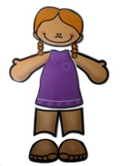
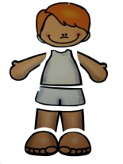
CORPO HUMANO

VAMOS CONVERSAR UM POUCO SOBRE O CORPO HUMANO. NOSSO CORPO TEM VÁRIAS PARTES QUE USAMOS PARA AS ATIVIDADES E BRINCADEIRAS QUE FAZEMOS TODO DIA. CADA UMA DELAS TEM UMA FUNÇÃO DIFERENTE E MUITO IMPORTANTE.
EXISTEM PARTES DO CORPO QUE NOS PERMITE CORRER PARA BRINCAR, PULAR, BATER PALMAS, CHUTAR A BOLA NO FUTEBOL, OUVIR UMA HISTÓRIA E TANTAS OUTRAS COISAS.
VIRAM QUANTAS COISAS NOSSO CORPO PODE FAZER?
O CORPO HUMANO É DIVIDIDO EM TRÊS PARTES: CABEÇA, TRONCO E MEMBROS.
VAMOS APRENDER UM POUCO MAIS SOBRE ELAS?

ATIVIDADE 1
VIDEOAULA- PROFESSORA ROSE- CORPO HUMANO
CLICK NO LINK ABAIXO PARA ASSISTIR

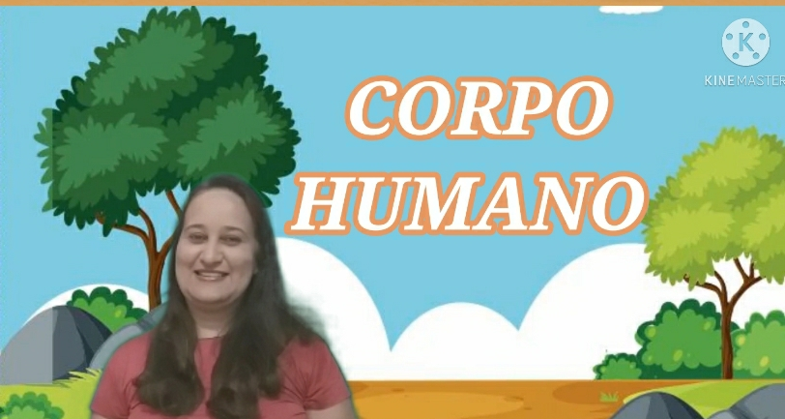
LINK: https://www.youtube.com/watch?v=my9-_mdlAHg

ATIVIDADE 2
AGORA QUE VOCÊ JÁ APRENDEU UM POUCO MAIS SOBRE AS PARTES DO CORPO HUMANO; VAMOS FAZER UM QUEBRA-CABEÇA DO CORPO HUMANO?
VOCÊ VAI PRECISAR DE:
- 1 PEDAÇO DE PAPELÃO
- CANETINHAS, TINTA GUACHE OU LAPIS DE COR
MODO DE FAZER
- COM A AJUDA DE UM ADULTO, NO PEDAÇO DE PAPELÃO DESENHE UM CIRCULO USANDO A BOCA DE UM COPO.
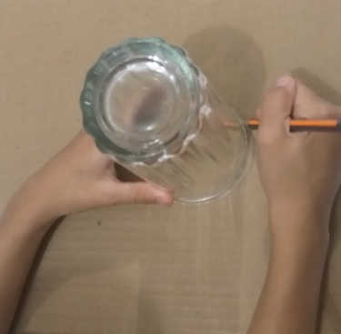

- DEPOIS DESENHE UM RETÂNGULO NO TAMANHO MAIS OU MENOS DE 8CM X 6CM E 4 RETÂNGULOS DE 8CM X 2CM.
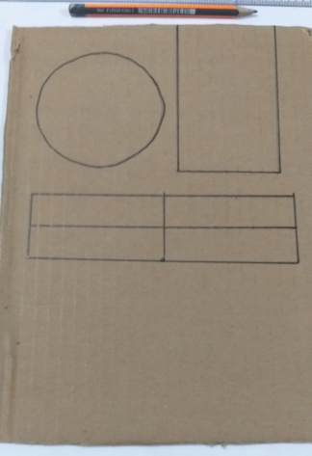
- RECORTE AS FIGURAS GEOMÉTRICAS; O CIRCULO E OS RETÂNGULOS.
- DEPOIS DE RECORTADAS AS FIGURAS GEOMÉTRICAS VOCÊ IRÁ MONTAR COM ELAS O CORPO HUMANO.
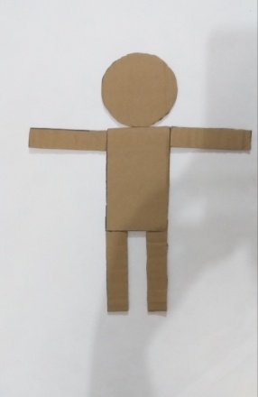
- DESENHE O ROSTO COM CANETINHAS E PINTE O CORPO COM TINTA GUACHE OU LAPÍS DE COR.
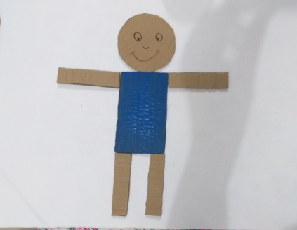
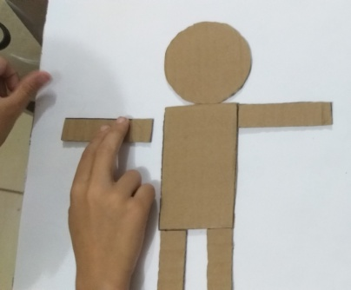
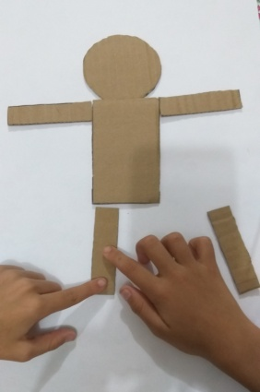

ATIVIDADE 3

VAMOS CANTAR?
MÚSICA “CABEÇA, OMBRO, JOELHO E PÉ”
CABEÇA, OMBRO, JOELHO E PÉ
JOELHO E PÉ
CABEÇA, OMBRO, JOELHO E PÉ
JOELHO E PÉ
OLHOS, OUVIDOS, BOCA E NARIZ
CABEÇA, OMBRO, JOELHO E PÉ
- COM A AJUDA DE UM ADULTO LEIA A LETRA DA MÚSICA APONTANDO O DEDINHO PARA CADA PALAVRA.
- CLIQUE NO LINK ABAIXO PARA ACESSAR A MÚSICA SOBRE AS PARTES DO CORPO E ACOMPANHAR A DANÇA FAZENDO OS GESTOS!
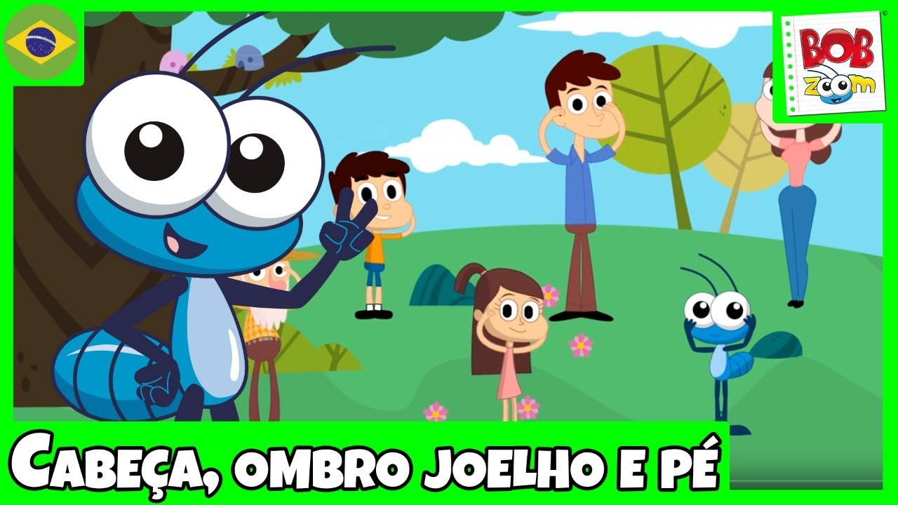
LINK: https://www.youtube.com/watch?v=vDee2bF8Xls

AS ATIVIDADES DEVERÃO SER REGISTRADAS ATRAVÉS DE FOTOS OU VÍDEOS PELO
PAPAI, MAMÃE OU RESPONSÁVEL PELA FAMÍLIA.

ATIVIDADE 4

AGORA QUE VOCÊ JÁ CANTOU E DANÇOU VAMOS A ATIVIDADE ABAIXO:
- EM UMA FOLHA COLOQUE SEU NOME E DATA
- DESENHE UM CÍRCULO, VOCÊ PODERÁ USAR A BOCA DE UM COPO PARA MOLDE
- COMPLETE O CÍRCULO COM O DESENHO DO CORPO HUMANO.
- NÃO SE ESQUEÇA DE PINTAR SEU DESENHO.

EXEMPLOS
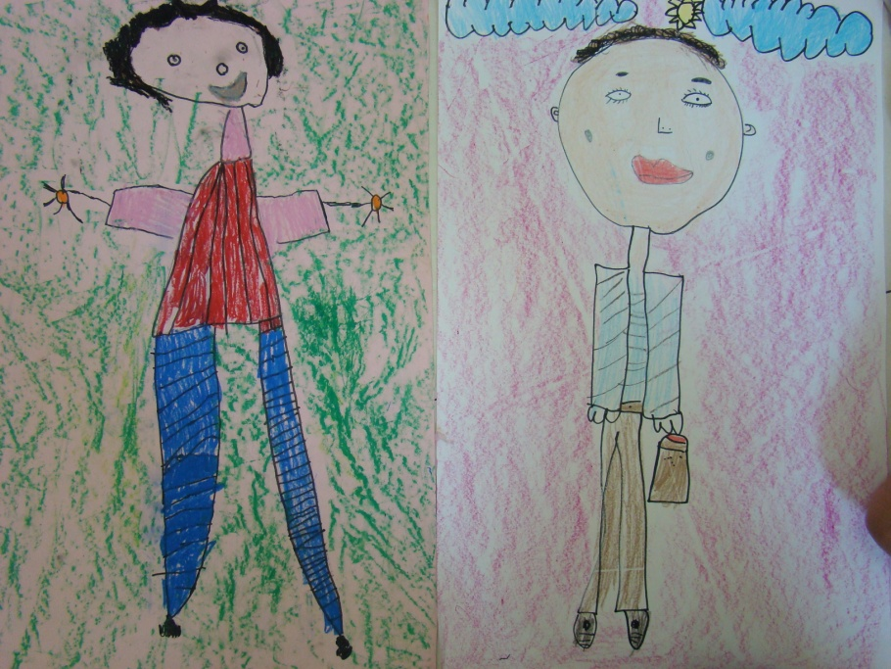

ATIVIDADE 5

- ASSISTA O VÍDEO SOBRE O CORPO HUMANO COM O PROFESSOR PAULO E
APRENDA UM POUCO MAIS SOBRE O NOSSO CORPO

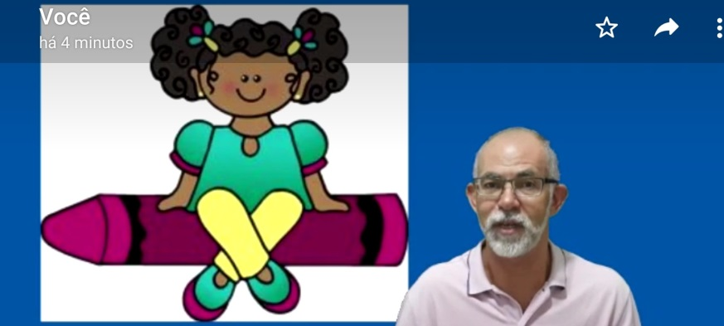
https://youtu.be/6-zDumABKjQ

ATIVIDADE 6

APÓS ASSISTIR AO VÍDEO DO PROF. PAULO VOCÊ DEVERÁ FAZER UM AUTO-RETRATO. VOU EXPLICAR: COM A AJUDA DE UM ADULTO TIRE UMA FOTO SUA DE CORPO INTEIRO. VOCÊ DEVERÁ OLHAR PARA A FOTO E FAZER SEU DESENHO (DE CORPO INTEIRO) BASEADO NESSA FOTO. DESENHE E PINTE COM TODO O CAPRICHO! MAS NÃO SE PREOCUPE EM DESENHAR COMO OS ADULTOS; IMPORTANTE MESMO É QUE VOCÊ DESENHE DA SUA MANEIRA!!!
NÃO SE ESQUEÇA DE ESCREVER NOME E DATA NA PARTE SUPERIOR DO SEU DESENHO E REGISTRAR SUA ATIVIDADE ATRAVÉS DE FOTOS OU VÍDEOS!!

ATIVIDADE 7
A ATIVIDADE QUE VOCÊ VAI REALIZAR A SEGUIR ENVOLVE VÁRIAS HABILIDADES. VAMOS VER COMO ESTÁ SUA COORDENAÇÃO MOTORA FINA (SE VOCÊ QUISER SABER MELHOR SOBRE COORDENAÇÃO MOTORA ENVIE UM ÁUDIO PARA SUA PROFESSORA/PROFESSOR)

COM AO AUXÍLIO DE UM ADULTO FAÇA O CONTORNO DAS SUAS DUAS MÃOS EM UMA CARTOLINA (OU SE PREFERIR EM UMA FOLHA DE SULFITE) USANDO UM LÁPIS PRETO (GRAFITE)
OBSERVAÇÃO: O ADULTO PODE AJUDAR, MAS A CRIANÇA DEVE FAZER TUDO O QUE FOR POSSÍVEL
NA SEQUÊNCIA VOCÊ DEVERÁ REFORÇAR ESSE CONTORNO COM UMA CANETINHA HIDROCOR OU COM LÁPIS DE COR UTILIZANDO UMA COR ESCURA.

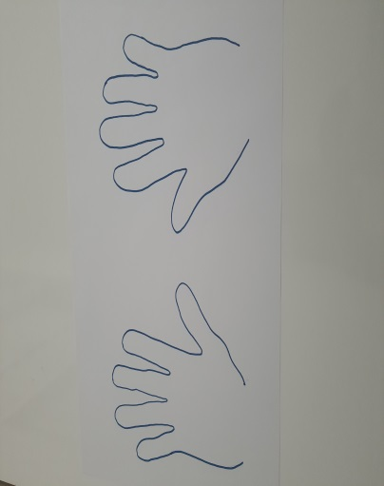

EM SEGUIDA , COLORIR AS DUAS MÃOS COM UM LÁPIS DE COR BEM CLARO E DE FORMA SUAVE (PINTAR DE LEVE)
AGORA VOCÊ FARÁ O SEGUINTE: COM O AUXÍLIO DE UM ADULTO ESCREVA DENTRO DE CADA MÃO O SEU PRIMEIRO NOME E A DATA, UTILIZE UMA CANETA HIDROCOR PRETA OU BEM ESCURA; MAS RESERVE UM ESPACINHO PARA A PRÓXIMA ANOTAÇÃO
VOCÊ DEVERÁ CONTAR QUANTOS DEDOS TEM EM CADA UMA DAS MÃOZINHAS E ESCREVER LOGO ABAIXO DO NOME E DA DATA A QUANTIDADE DE DEDOS DE CADA UMA.

PARA FINALIZAR VOCÊ DEVERÁ RECORTAR CUIDADOSAMENTE COM UMA TESOURA SEM PONTAS O CONTORNO DAS MÃOZINHAS. VEJA O MODELO ABAIXO

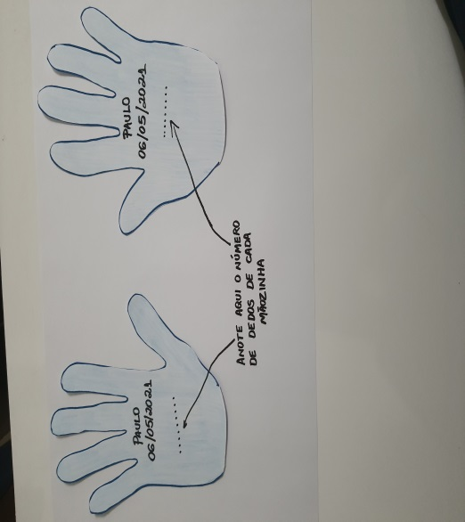

ATIVIDADE FINALIZADA: “VIU QUANTA COISA VOCÊ É CAPAZ DE FAZER???
PARABÉNS!!! NÃO SE ESQUEÇA DE REGISTRAR SUA ATIVIDADE EM FOTOS OU VÍDEOS
ESTAMOS ANSIOSOS PARA VER COMO FICOU!!!

ATIVIDADE 8
JÁ QUE ESTAMOS FALANDO SOBRE O CORPO HUMANO, VAMOS EXERCITAR AGORA NOSSA CAPACIDADE DE OUVIR E SENTIR ATRAVÉS DE UMA MÚSICA ESCOLHIDA COM CARINHO PARA VOCÊS – ASSISTA O VÍDEO ABAIXO

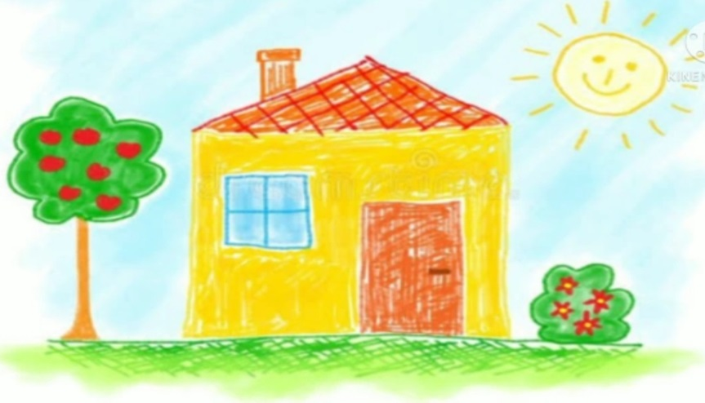
https://youtu.be/ufIvtsOqwfo

DIA 19 DE MAIO COMEMORAMOS OS 30 ANOS DA CIDADE DE HORTOLÂNDIA.
APESAR DA CIDADE SER MUITO NOVA É CONSIDERADA O MUNICÍPIO QUE MAIS CRESCE NO BRASIL.

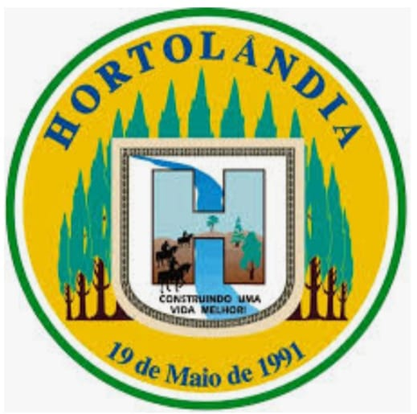

VAMOS FALAR SOBRE HORTOLÂNDIA:

HÁ MUITOS ANOS, HORTOLÂNDIA, NÃO TINHA TANTAS MORADIAS, COMÉRCIOS, UNIVERSIDADES, INDÚSTRIAS E TANTOS ATRATIVOS TURÍSTICOS. HOJE O MUNICÍPIO CRESCEU E MUDOU MUITO. VAMOS ASSISTIR A AULA DA PROFESSORA JULIANA E APRENDER UM POUCO MAIS SOBRE NOSSA CIDADE.

ATIVIDADE 9

VIDEOAULA DA PROFESSORA ANDRÉIA: “HISTÓRIA DE HORTOLÂNDIA”
ACESSE O LINK ABAIXO, ASSISTA A VIDEOAULA E APRENDA COMO SURGIU NOSSA QUERIDA HORTOLÂNDIA.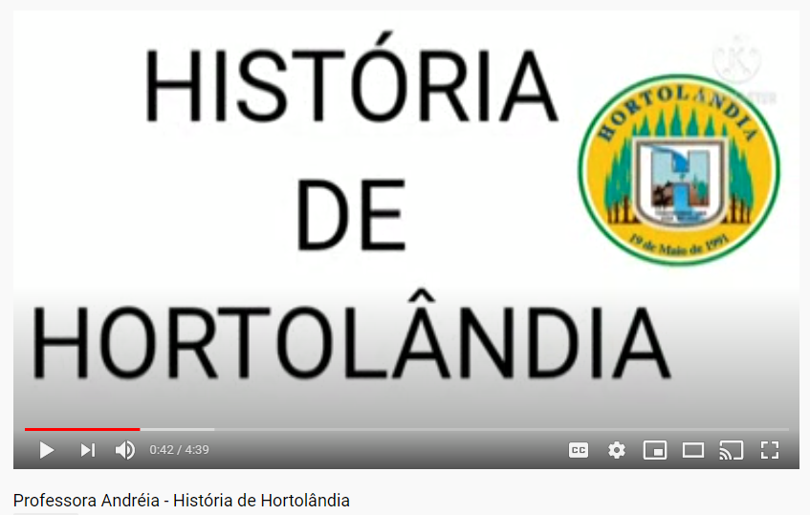
https://www.youtube.com/watch?v=4ktR1N4fZC0

ATIVIDADE 10

AGORA QUE VOCÊ JÁ SABE SOBRE A CIDADE, RESPONDA:
- VOCÊ SABE O NOME DA NOSSA CIDADE?
- VOCÊ NASCEU EM HORTOLÂNDIA?
- VOCÊ E SUA FAMÍLIA SEMPRE MORARAM NESTE MUNICÍPIO?
- QUANTOS ANOS HORTOLÂNDIA ESTÁ FAZENDO?
- VOCÊ CONSIDERA A CIDADE NOVA OU VELHA? POR QUÊ?
- QUAL O LUGAR DE HORTOLÂNDIA VOCÊ MAIS GOSTA?
- O QUE VOCÊ NÃO GOSTA NA CIDADE?

NÃO ESQUEÇA DE REGISTRAR SUAS RESPOSTAS E MANDAR PARA SUA PROFESSORA, PODE SER POR VÍDEO OU AÚDIO.

ATIVIDADE 11

VIDEOAULA DA PROFESSORA JULIANA: “HORTOLÂNDIA: HOJE INDÚSTRIAS E ONTEM FAZENDAS!”

ACESSE O LINK ABAIXO, ASSISTA A VIDEOAULA E ACOMPANHE O CRESCIMENTO E CONQUISTAS DA NOSSA CIDADE.

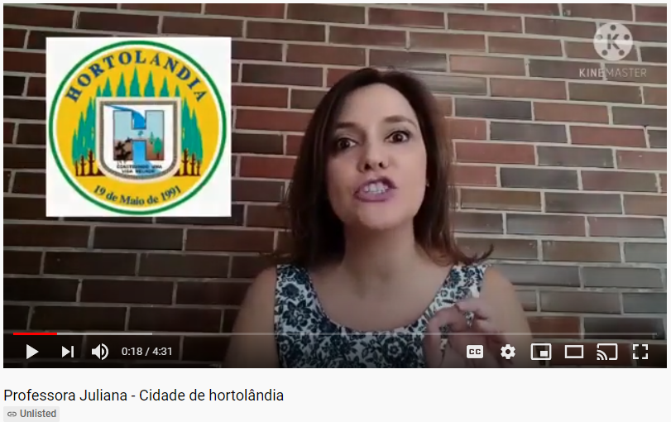

https://www.youtube.com/watch?v=LALFJdqm4bg

ATIVIDADE 12

ESTUDO E ESCRITA DA PALAVRA HORTOLÂNDIA
AGORA QUE VOCÊ APRENDEU UM POUCO MAIS SOBRE NOSSA CIDADE, FAÇA A SEGUINTE ATIVIDADE:
- EM UM SULFITE, ESCREVA O NOME E A DATA;
- ESCREVA A PALAVRA HORTOLÂNDIA (BEM GRANDE);
- PINTE A LETRA INICIAL DE VERMELHO E A LETRA FINAL DE AMARELO;
- COM A AJUDA DE UM ADULTO, SOLETRE AS LETRAS QUE FORMA A PALAVRA HORTOLÂNDIA, FALANDO O NOME E O SOM DAS LETRAS;
- FAÇA BOLINHAS DE PAPEL CREPOM, OU OUTRO PAPEL COLORIDO, E COLE EMBAIXO DE CADA LETRA DA PALAVRA HORTOLÂNDIA;
- ESCREVA O NÚMERO CORRESPONDENTE À QUANTIDADE DE LETRAS QUE USAMOS PARA ESCREVER A PALAVRA HORTOLÂNDIA.

EXEMPLO:
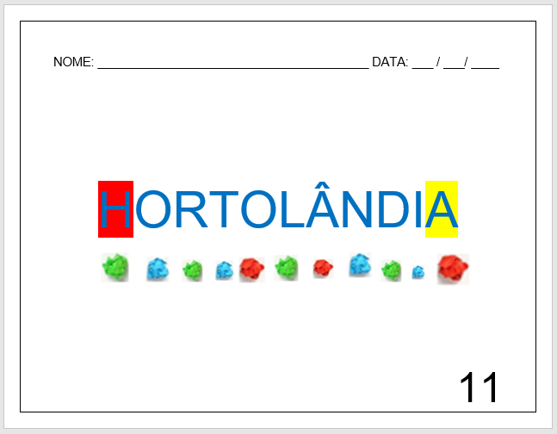

ATIVIDADE 13
APRENDEMOS COM O VÍDEO ANTERIOR QUE COM A EMANCIPAÇÃO DE HORTOLÂNDIA, A CIDADE GANHOU UM HINO MUNICIPAL. VAMOS ACOMPANHAR O HINO, OBSERVANDO AS ILUSTRAÇÕES E PRESTANDO BASTANTE ATENÇÃO NA SUA LETRA, POIS ELA CONTA A NOSSA HISTÓRIA.

VÍDEO: HINO DE HORTOLÂNDIA.
ACESSE O LINK ABAIXO E ASSISTA O VÍDEO.
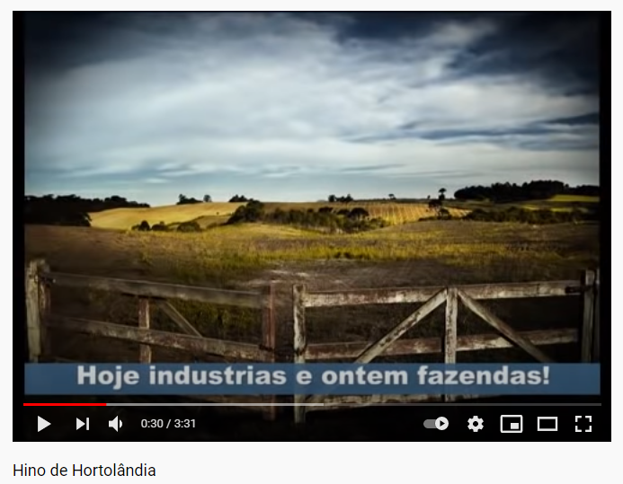
https://youtu.be/-b2c04nxj_4

ATIVIDADE 14
DESENHO DE HORTOLÂNDIA UTILIZANDO AS CORES DA BANDEIRA

ALÉM DE GANHAR UM HINO, HORTOLÂNDIA TAMBÉM GANHOU SUA PRÓPRIA BANDEIRA.
OBSERVE A BANDEIRA DE HORTOLÂNDIA:

- QUAL SEU FORMATO?
- QUAIS SÃO SUAS CORES?
- O QUE APARECE NO SEU BRASÃO?
- DE TUDO QUE VOCÊ APRENDEU, QUAIS LUGARES DE HORTOLÂNDIA VOCÊ SE LEMBRA?
- AGORA FAÇA O QUE SE PEDE:
- EM UM SULFITE, ESCREVA O NOME E A DATA;
- FAÇA UM DESENHO REPRESENTANDO A CIDADE DE HORTOLÂNDIA, UTILIZANDO SOMENTE AS CORES DA BANDEIRA MUNICIPAL.

EXEMPLO:
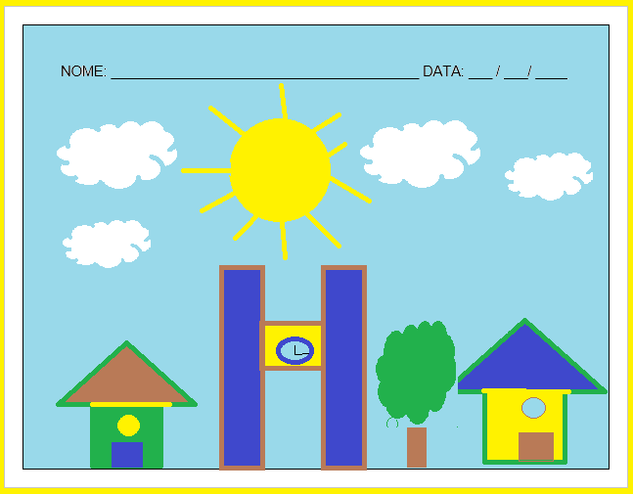

BOAS ATIVIDADES PARA TODOS!!!
DIVIRTAM-SE!!!

REFERÊNCIAS BIBLIOGRÁFICAS E CRÉDITOS

IMAGEM DESENHO DO CORPO- DISPONÍVEL EM
https://educacaobilingue.com/2010/08/11/busybees
ACESSO EM 28 DE ABRIL DE 2021.

VÍDEO CABEÇA, OMBRO, JOELHO E PÉ- DISPONÍVEL EM
https://youtu.be/D-aC9jcnhgM.
ACESSO EM 28 DE ABRIL DE 2021.

VÍDEO “MEU CORPO” DISPONÍVEL EM:
https://www.jeanpiagetsinop.com.br/upload/mod_arquivos/684/684arq.pdf
ACESSO EM 02/05/2021

IMAGENS DE CASINHAS DO VÍDEO “MÚSICA : O CADERNO” DISPONÍVEIS EM
https://www.google.com.br/imgres

VÍDEO DA MÚSICA “O CADERNO” DISPONÍVEL EM
https://youtu.be/ufIvtsOqwfo

Imagem: BRASÃO DE HORTOLÂNDIA. Acesso em 26 de abril de 2021. Disponível em: https://www.nossosaopaulo.com.br/Reg_10/Reg10_Hortolandia.htm
Imagem: BANDEIRA DE HORTOLÂNDIA. Acesso em 26 de abril de 2021. Disponível em: https://www.nossosaopaulo.com.br/Reg_10/Reg10_Hortolandia.htm
Vídeo: HINO DE HORTOLÂNDIA. Acesso em 26 de abril de 2021. Disponível em:
https://youtu.be/-b2c04nxj_4

